高エネルギー加速研究機構　御中

第一原理計算による実験解析の

高精度化支援

作業報告書

２０２０年１月３１日

アドバンスソフト株式会社



|  |  |  |
| --- | --- | --- |
| 承認 | 審 査 | 作 成 |
|  |  |  |

目　　次

1. はじめに 2

2. 作業項目 2

3. 作業報告 2

3.1. 水素終端モデル作成Pythonスクリプトの開発 2

3.1.1. 概要 2

3.1.2. 仕様 3

3.1.3. スクリプトの概要 3

3.2. 第一原理計算用入力データの用意 4

3.3. 第一原理計算の実行 4

3.4. 報告書作成 6

4. インストールおよび実行方法 6

4.1. インストール 6

4.2. 実行方法 7

4.2.1. スクリプトの実行 7

5. 納品物件 7

# はじめに

超高速データ駆動科学の先端測定技術への応用を目指し、鳥取大学殿を中心とする研究グループでは、X線回折や陽電子回折等で得られた実験データから原子構造を再構築するための、大域探索型逆問題解析を超高速で実現する超並列モンテカルロ法によるソフトウェア等の開発を行っている。本件では、同様な解析ソフトウェアで得られた原子構造から、第一原理電子状態計算用の入力データを作成し、得られた構造の妥当性検証や、電子状態等の微視的な情報を取得する目的で第一原理計算を実行するものである。これにより、将来的には第一原理計算まで含めた、データ駆動科学による超高速実験解析のスキームを確立する事を目指すものである。

# 作業項目

1. 原子構造データの読み込みおよび水素終端モデル作成Pythonスクリプトの開発
2. 第一原理計算用入力データの用意
3. 上記入力データを用いた第一原理計算の実行
4. 報告書作成

以下で上記項目に関するもう少し詳しい内容について述べる。

# 作業報告

## 水素終端モデル作成Pythonスクリプトの開発

### 概要

まず出発点として、下記のようなSi表面モデルの座標データが与えられているものとする。

12

surf.txt / bulk.txt

Si 1.219476 0.000000 4.264930

Si 6.459844 0.000000 4.987850

: : : :

Si 1.919830 1.919830 -2.036250

Si 5.759490 1.919830 -2.036250

7.67932 0.00000

0.00000 3.83966

上記データは「XYZ形式」であるが、２次元的な周期構造を表すための格子ベクトルの情報がファイルの最後の2行に追加されており、通常のXYZ形式と少し異なるフォーマットとなっている。原子座標、格子ベクトルともに単位はÅである。

　このデータにはSi原子の座標しか含まれておらず、この座標データでそのまま第一原理計算を実行しようとすると、注目する表面と反対の表面から生じるダングリングボンド由来の電子が、本当に見たい表面電子状態に大きな影響を及ぼしてしまう。この影響を除去するために、半導体表面の第一原理計算においては水素終端というテクニックがよく用いられる。それは、最下層のSi原子のダングリングボンドの位置に水素原子を置くようにモデルを修正するというものである。

### 仕様

与えられたモデルから、水素終端モデルへの改変を自動的に行うPythonスクリプトの作成を行う。ただし、任意の原子構造に対応させるのは非常に困難であるため、本件では、Si等四面体構造のボンドネットワークを有する系の（001）および（111）表面系モデルにのみ対応するものとしている。

作成したスクリプトはPython3でのみ動作する。第一原理計算はQuantum Espresso（QE）（<https://www.quantum-espresso.org/>）を用いて行った。QE用の入力を手動で作成するには、終端水素を追加した座標データがあれば十分である。当初はそこまでを行うスクリプトを作成予定であったが、Atomic Simulation Environment（ASE）（<https://wiki.fysik.dtu.dk/ase>）というPythonのパッケージを利用すると、各種形式での座標データの出力や、QEの入力をある程度自動で作成するような機能がすぐ利用可能となるので、本件ではASEの利用も可能にした。ASEを利用するためには、ASE自体のインストールの他、ASEが依存するNumPy, SciPyおよび Matplotlibのインストールも必要となる。

### スクリプトの概要

読み込んだ座標データから、最下層と、その次の層にあたるSi原子の座標を抽出する。最下層にSi原子に水素を追加してもよかったが、最下層のSiは取り除き、対応する位置にH原子で置いて次層のSi原子との距離をシラン分子の距離に調整するというモデルを作成するようになっている。図 1に作成例を示す。

図 1　水素終端を行ったSi(001)表面スラブモデル

水素終端を行ったモデルはやはりXYZ形式で、入力ファイル名を少し改変した 〇〇〇_ext.xyz という名前で保存される。このファイルは通常のXYZ形式の座標データとして適当な可視化ソフト等に読ませることができるが、通常コメントを書く場所に周期構造の格子ベクトルの情報が書き込まれており、Extended-XYZ形式と呼ばれるものになっている。出力されたファイルの3行目以降の「元素名＋３次元座標」のデータをそのままQEの入力ファイルにコピーして使用する事ができる。

　ASEを使用する場合は、さらに cif形式のファイルとして座標データを書き出したり、QEの入力ファイルを直接作成したりすることが可能となる。ASE部分も含め、具体的な使用法については後述する。

## 第一原理計算用入力データの用意

上記で生成した原子構造データを用いて、QEによる第一原理計算を実行するための入力データを用意する。サンプルが 01_qe_scf/espresso.pwi に置いてある。これを用いた実行結果のログは espresso.pwo である。入力に関するより詳細な情報については<https://www.quantum-espresso.org/Doc/INPUT_PW.html>を参照の事。同じ入力ファイルは、本件で作成したPythonスクリプトからASEを使用すれば自動生成される。

入力パラメータ以外に、QEの実行では擬ポテンシャルファイルも必要となる。添付の例の他に、様々な元素に対する擬ポテンシャルがすでに作成されており、<https://www.quantum-espresso.org/pseudopotentials>からダウンロードできるようになっている。同じ元素に対しても、作成時のパラメータや近似の種類等により、複数の選択肢がある。

## 第一原理計算の実行

上記入力データを用いた第一原理計算の実行を行う。QEを用いて、SCF計算、原子構造最適化計算、電子バンド構造計算、を実行した例をそれぞれ

01_qe_scf/

02_qe_relax/

03_qe_band/

に格納した。バンド計算のみ、構造最適化計算（あるいはSCF計算）の結果を事前に必要とする。SCFおよびRelax計算はそれぞれスクラッチからの計算である。構造最適化の結果はいくつかのファイルに書き出されているが、もっとも分かりやすいのは、espresso.pwoの4996行目

ATOMIC_POSITIONS (angstrom)

以降にある座標データがスクリプトで作成した座標に対応したXYZ形式のデータとなる。構造最適化後のバンド構造の計算結果を図 2に示す。

ASEによりcifファイルとして座標データを生成した後、別の方法で第一原理計算を実行する方法もある。Advance/NanoLaboという弊社製品（<https://www.advancesoft.jp/product/advance_nanolabo/nanolabo_download.html>）を利用する方法であるが、cifファイルを読み込み、QE計算の実行から結果の解析までの一連の流れをGUI上の直観的な操作のみで行えるものである。必要であればモデルの修正（分子吸着やスーパーセルの作成等々）もGUI上で行う事ができる。Advance/NanoLaboでの実行イメージを図 3に示す。

図 2　水素終端Si(001)表面スラブモデルの電子バンド構造。縦軸は eV、横軸はÅ-1である。

上記2)で作成した入力データを用いたQuantum Espressoによる第一原理計算を実行する

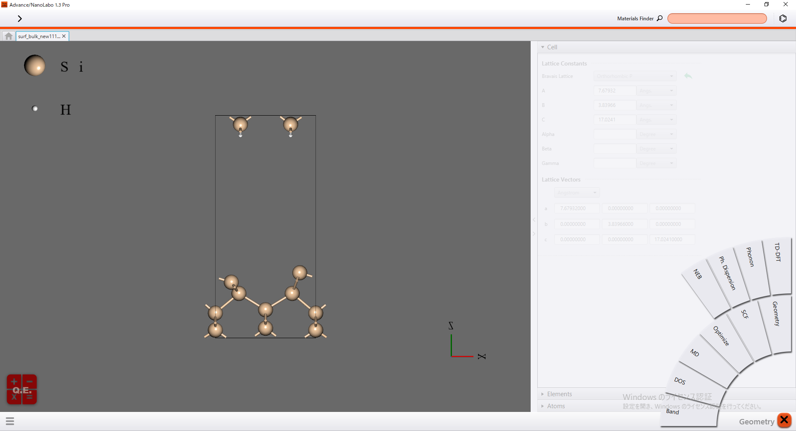

図 3　Advance/NanoLaboの実行画面

## 報告書作成

本作業報告書の作成を行った。

# インストールおよび実行方法

## インストール

ASEのインストールが必要となる。Pythonパッケージなので

pip install --upgrade --user ase

とすればインストールされる。また NumPy, SciPy, Matplotlib がインストールされていない場合はこれらも必要となる。同様に

pip install --upgrade --user numpy scipy matplotlib

とすればよい。

QEはhttps://www.quantum-espresso.org/download

からソースファイルおよび実行バイナリ（弊社提供）がダウンロードできる。本件のテスト計算では同サイトから取得した並列版のLinux用バイナリを使用している。

## 実行方法

### スクリプトの実行

実行時の引数として元となる（行末に二次元格子ベクトルのデータを含んだ）XYZファイルを渡す。

python3 trhepd.py surf_bulk_new111.xyz

これを実行すると、

surf_bulk_new111_ext.xyz

surf_bulk_new111.cif

espresso.pwi

が生成される。cifファイルは、そのままVESTA（<https://jp-minerals.org/vesta/jp/>）等の構造可視化ソフトや、Advance/NanoLaboのようなモデリング統合解析ソフトに読み込ませる事ができる。またespresso.pwiはQEの入力ファイルであり、実行は

mpirun -np 4 ./pw.x < espresso.pwi > espresso.pwo

のようにすればよい。実行する場所によっては擬ポテンシャルのあるディレクトリを明示しり pseudo_dir にパラメータを適宜修正する必要がある。またSCF計算か、構造最適化計算か、バンド計算かによってもパラメータを若干修正する必要がある。

バンド計算はSCFあるいは構造最適化計算の結果がすでにある（pwscf.save/）状態で、バンド計算ように espresso.pwiを修正して

mpirun -np 4 ./pw.x < espresso.pwi > espresso.pwo

を実行した後、さらにQEに付属する別のプログラム band.x を実行するための入力を用意して

./band.x < espresso.bandi > espresso.bando

を実行する必要がある。これによりgnuplotで可視化可能なバンド構造のデータ（bands.out.gnu）が生成される。

# 納品物件

* 作業報告書・・・・・・・・・・・・・・・・・・・一式
* 実装を行ったプログラムのソースコード・・・・・・一式
* 作成したドキュメント・・・・・・・・・・・・・・一式
* 計算に用いた入力および出力データ・・・・・・・・一式

※ いずれも電子媒体に記録した形式で納品する。